任务申请部门 | 服务运营部 |  | 申请人 |  | 李会珍
任务提出时间 | 2020年 7月27 日 |  | 要求完成时间 |  | 2020年 7月 29 日
客户姓名/职务 | 黄利民/岳阳市局信息中心 |  | 联系电话 |  | 18907306683
费用归属 |  |  | 合同名称
任务名称 | 岳阳城市现代化治理展示中心项目单点登录工作量评估
工作要求 | 客户给的详细资料如下：  岳阳城市现代化治理展示中心项目  单点登录协议规范（V1.1）  第一章 概述  目的和适用范围  本文档的目的是定义岳阳市城市现代化治理展示中心项目与岳阳市政务相关其他系统单点认证接口交互方式及实现技术描述。  读者对象  本文档的读者对象包括：  - 系统设计和研发人员  第二章 接口描述  2.1 接口实现方式说明  该登录协议为简单令牌协议，具体认证过程如下：  - 第三方应用系统首先从集中展示系统认证接口获取token和redirect_url二个参数  - 获取到参数后通过调用集中展示系统认证中心用户信息调取接口并传入token参数，获取集中展示系统相关需要登录各应用系统的默认用户信息  - 第三方应用系统通过获取的集中展示系统默认用户信息在本系统完成该用户登录验证，认证成功之后重定向到redirect_url的界面。  备注：此协议需在各对接的应用系统中配置认证中心的用户信息获取路径以及集中展示系统默认登录用户信息。  第三章 接口定义  3.1集中展示系统认证中心用户信息调取接口  请求路径http//：${request_url}?token=${token}  3.2集中展示系统认证中心接口调取成功后返回数据格式  调用路径示例:  http://central.gateway.com/userInfo/getByToken?token=4ad87dcf210748f0a440cf1c195ac29d  返回数据：  {  "telephone": 15399999999,  "idCard": "43000000000000000X",  "email": "email@email.com",  "name": "张三",  "loginName": "zhangsan"  }  3.3展示中心默认登录用户信息定义  第四章 接口样例代码  下面以Java spring-mvc框架为示例展示登录过程  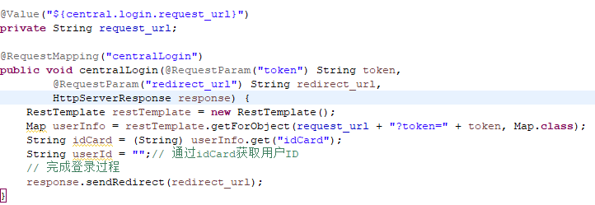  @Value("${central.login.request_url}")  private String request_url;  @RequestMapping("centralLogin")  public void centralLogin(@RequestParam("token") String token,  @RequestParam("redirect_url") String redirect_url,  HttpServerResponse response) {  RestTemplate restTemplate = new RestTemplate();  Map userInfo = restTemplate.getForObject(request_url + "?token=" + token, Map.class);  String idCard = (String) userInfo.get("idCard");  String userId = "";// 通过idCard获取用户ID  // 完成登录过程  response.sendRedirect(redirect_url);  }  申请部门负责人审批：
  参数 | 类型 | 说明 | 备注
  token | String | 随机token,由认证中心生成 | 每次生成的token在1分钟内失效
  redirect_url | String | 重定向页面，在登录成功后应用系统需重定向至此url
  属性 | 类型 | 说明 | 示例
  telephone | Number |  | 15399999999
  idCard | String |  | 43000000000000000X
  email | String |  | email@ email.com
  name | String |  | 张三
  loginName | String |  | zhangsan
  属性 | 类型
  telephone | 15399999999
  idCard | 43000000000000000X
  email | email@189.cn
  name | 岳阳市城市现代化治理展示中心
  loginName | yyscsxdhzszx
实施部门  审批 | 签名/时间：
实施人 | 责 | 工作量 |  |  |  | 完成时间 | 年 月 日
完成情况确认 | 实施部门确认： 申请人确认：
满意度评价 | □优秀（5分）□满意（4分）□一般（3分）□较差（2分）□很差（1分）  若任务单实施过程优秀、较差或很差，请给出原因：  签名/时间：
特殊情况说明

